
总体概况:根据现有数据，项目总体概况显示，当前正在执行的项目共有66个，其中型号研制项目为12个，涉火项目有62个。重点跟踪的项目仅有1个，新增项目数量达到了144个，但同时也有13个项目出现了拖期情况。从项目基本信息来看，数据与新增项目数量一致，均为144个记录。这表明，近期项目的增长势头明显，但同时也存在一定的项目进度管理挑战，特别是涉火项目和拖期项目，需要重点关注和管理。项目来源情况根据数据库数据，项目来源情况总结如下：项目基本信息类别下共有144个项目，这构成了我们项目来源的全貌。合计数据也确认了总项目数为144个。这表明我们所有的项目都已纳入基本信息类别中，没有遗漏。责任单位任务承担情况根据数据库数据，我们可以看到责任单位任务承担情况如下：
- 军委机关承担了39项任务，是承担任务最多的单位。
- 各兵种及其他单位承担了18项任务。
- 国家部委和集团公司各自承担了17项任务。
- 其他军工集团承担了21项任务。
- 地方科研院所和高校各自承担了17项任务。
- 地方企事业单位承担了14项任务。
总计，所有单位承担的任务数量为144项。这反映了在任务分配上，军委机关承担了较重的责任，而其他单位则根据自身能力和资源进行了相应的任务承担。项目经费执行情况项目经费执行情况总结如下：
- 军委机关：121432万元
- 各兵种及其他：6070万元
- 国家部委：6400万元
- 集团公司：10050万元
- 其他军工集团：12690万元
- 地方科研院所和高校：6710万元
- 地方企事业单位：4620万元
总计经费执行额为167972万元。
项目来源情况柱状图
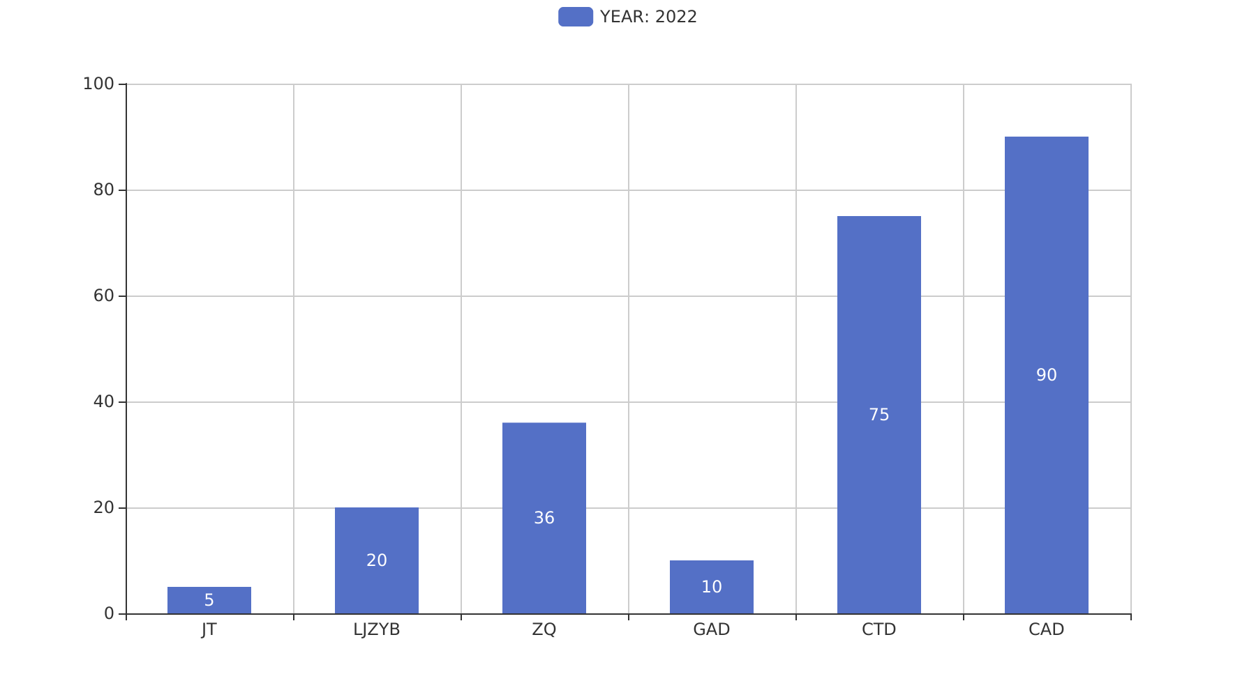
项目来源情况柱状图


